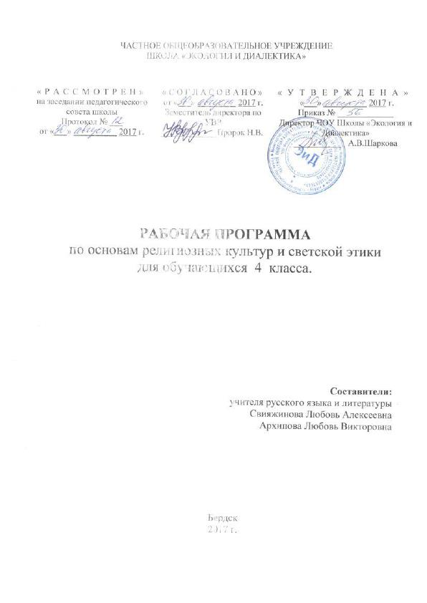

ПОЯСНИТЕЛЬНАЯ ЗАПИСКА
Данная рабочая программа учебного курса «Основы религиозной культуры и светской этики» для обучающихся 4 классов разработана на основе требований к результатам освоения ООП НОО ЧОУ Школы «Экология и Диалектика» на 2015-2020 г.г. в соответствии с ФГОС НОО.

В современном мире особое значение приобретают духовно-нравственное воспитание школьников, развитие у детей таких качеств как толерантность и уважение к другим культурам, готовность и способность к диалогу и сотрудничеству, что подразумевает овладение знаниями об особенностях национальных культур, культуроведческих основах, социальных явлений и традиций.

Изучение учебного курса направлено на достижение следующих целей:
- развитие представлений о значении нравственных норм и ценностей для достойной жизни личности, семьи, общества; формирование готовности к нравственному самосовершенствованию, духовному саморазвитию; знакомство с основными нормами светской и религиозной морали, понимание их значения в выстраивании конструктивных отношений в семье и обществе; формирование первоначальных представлений о светской этике, о традиционных религиях, их роли в культуре, истории и современности России; об исторической роли традиционных религий в становлении российской государственности; осознание ценности человеческой жизни;
- воспитание нравственности, основанной на свободе совести и вероисповедания, духовных традициях народов России; становление внутренней установки личности поступать согласно своей совести.
Задачи:
• Знакомство учащихся с содержанием модуля «Основы светской этики»;
• Развитие представлений младшего подростка о значении норм морали, общечеловеческих ценностей в жизни людей;
• Обобщение знаний, представлений о духовной культуре и морали, полученных в начальной школе;
• Формирование у младших школьников ценностно-смысловых мировоззренческих основ, обеспечивающих целостное восприятие отечественной истории и культуры при изучении гуманитарных предметов на ступени основной школы;
• Развитие способностей учащихся к общению в полиэтнической многоконфессиональной и поликультурной среде на основе взаимного уважения и диалога во имя общественного мира и согласия.

Планируемые результаты обучения
Личностные результаты:
- формирование основ российской гражданской идентичности, чувства гордости за свою Родину;
- развитие самостоятельности и личной ответственности за свои поступки на основе представлений о нравственных нормах, социальной справедливости и свободе;
- развитие этических чувств как регуляторов морального поведения;
- воспитание доброжелательности и эмоционально нравственной
- отзывчивости, понимания и сопереживания чувствам других людей;
- развитие начальных форм регуляции своих эмоциональных состояний;
- развитие навыков сотрудничества со взрослыми и сверстниками в различных социальных ситуациях, умений не создавать конфликтов и находить выходы из спорных ситуаций;
- наличие мотивации к труду, работе на результат, бережному отношению к материальным и духовным ценностям.

Метапредметные результаты:
- овладение способностью принимать и сохранять цели и задачи учебной деятельности, а также находить средства её осуществления;
- формирование умений планировать, контролировать и оценивать учебные действия в соответствии с поставленной задачей и условиями её реализации; определять наиболее эффективные способы достижения результата; вносить соответствующие коррективы в их выполнение на основе оценки и с учётом характера ошибок; понимать причины успеха или неуспеха учебной деятельности;
- адекватное использование речевых средств и средств информационно-коммуникационных технологий для решения различных коммуникативных и познавательных задач;
- умение осуществлять информационный поиск для выполнения учебных заданий;
- овладение навыками смыслового чтения текстов различных стилей и жанров, осознанного построения речевых высказываний в соответствии с задачами коммуникации;
- овладение логическими действиями анализа, синтеза, сравнения, обобщения, классификации, установления аналогий и причинно-следственных связей, построения рассуждений, отнесения к известным понятиям;
- готовность слушать собеседника, вести диалог, признавать возможность существования различных точек зрения и права каждого иметь свою собственную; излагать своё мнение и аргументировать свою точку зрения и оценку событий;
- определение общей цели и путей её достижения, умение договориться о распределении ролей в совместной деятельности;
- адекватно оценивать собственное поведение и поведение окружающих.

Предметные результаты:
- знание, понимание и принятие учащимися ценностей: Отечество, нравственность, долг, милосердие, миролюбие, как основы культурных традиций многонационального народа России;
- знакомство с основами религиозной морали, понимание её значения в выстраивании конструктивных отношений в обществе;
- формирование первоначальных представлений о религиозной культуре и её роли в истории и современности России.

Содержание учебного курса
Россия − наша Родина. Духовный мир человека. Культурные традиции.
Светская этика и её значение в жизни человека. Мораль и нравственность.
Культура и мораль. Происхождение морали. Высшие нравственные ценности, идеалы, принципы морали.
Особенности морали. Правила морали. Кто должен заботиться о соблюдении моральных норм в обществе.
Добро и зло. Почему нужно стремиться к добру и избегать зла. Как менялись представления о добре и зле в ходе истории.
Добродетель и порок. Кто такой добродетельный человек. Как понимал добродетель древнегреческий философ Аристотель. Какое чувство важно сохранять при стремлении к добродетели.
Что такое свобода. Как связана свобода с моральным выбором. В каких ситуациях морального выбора чаще всего оказывается человек.
Что такое ответственность. При каких условиях возможно ответственное поведение.
Что такое моральный долг. В чем особенности морального долга. Какие моральные обязанности есть у человека.
Что такое справедливость. По каким признакам можно судить о справедливости. Какие моральные правила нужно соблюдать, чтобы быть справедливым.
Что такое альтруизм. Что такое эгоизм. Что значит быть «разумным эгоистом».
Что такое дружба. Какие отношения существуют между людьми. Чем дружеские отношения отличаются от других отношений.
Как светская этика отвечает на вопрос «Что значит быть моральным?»
Подготовка и защита творческих работ и проектов. Методика создания морального кодекса в школе. Образование как нравственная норма.
Род и семья – исток нравственных отношений. Что такое род, семья. Как возникли некоторые фамилии. Что такое родословная.
Что такое поступок в этике. Что такое нравственный поступок. Какие признаки имеет нравственный поступок. Что значит быть нравственным в наше время?
Почему появилось золотое правило нравственности. Как формулируется золотое правило нравственности. Как применять золотое правило нравственности в жизни.
Что такое стыд. Что такое чувство вины. Когда принято извиняться. Методы нравственного самосовершенствования.
Что такое честь. Что такое достоинство.
Что такое совесть. Чем различаются понятия «Стыд» и «совесть».
Нравственные идеалы. Смелые и сильные защитники Отечества – богатыри. Правила честного поединка. Кто такие рыцари, джентльмены и леди. Какими качествами должен обладать истинный рыцарь и джентльмен. Что значит быть настоящей леди.
Образцы нравственности в культурах разных народов. Образцы нравственного поведения в культуре России. Трудовая мораль. Нравственные традиции предпринимательства.
Что такое этикет. Одежда и этикет. Значение речи для этикета. Какие правила этикета должен знать каждый.
Праздники как одна из форм исторической памяти. Когда и как появились праздники. Какое значение имеют праздники. Что такое подарок и как его выбирать.
Жизнь человека – высшая нравственная ценность.
Любовь и уважение к Отечеству. Государство и мораль гражданина. Патриотизм многонационального и многоконфессионального народа России.

Требования к уровню подготовки
обучающиеся научатся: | обучающиеся получат возможность научиться:
-основным понятиям религиозных культур;  -изучат историю возникновения религиозных культур;  -изучат историю развития различных религиозных культур в истории России;  -узнают особенности и традиции религий;  -узнают по описанию основные содержательные составляющие священных книг, сооружений, праздников и святынь. | -описывать различные явления религиозных традиций и культур;  -устанавливать взаимосвязь между религиозной культурой и поведением людей;  -излагать свое мнение по поводу значения религиозной культуры (культур) в жизни людей и общества;  -соотносить нравственные формы поведения с нормами религиозной культуры;  -строить толерантное отношение с представителями разных мировоззрений и культурных традиций;  -осуществлять поиск необходимой информации для выполнения заданий;  -участвовать в диспутах: слушать собеседника и излагать свое мнение;  -готовить сообщения по выбранным темам.

Тематическое планирование

№ | Дата | Тема | Корректировка
1,2 |  | Вводный урок. Введение в предмет.  Россия- наша Родина
3 |  | Что такое светская этика?
4.-5 |  | Культура и мораль
6 |  | Особенности морали
7 |  | Добро и зло
8 |  | Добро и зло
9 |  | Добродетель и порок
10 |  | Свобода и моральный выбор человека
11 |  | Свобода и ответственность
12 |  | Моральный долг
13 |  | Справедливость
14 |  | Альтруизм и эгоизм
15 |  | Дружба
16 |  | Что значит быть моральным?
17 |  | Творческие работы учащихся. Подведение итогов.
18 |  | Род и семья – исток нравственных отношений в истории человечества.
19 |  | Нравственный поступок.
20 |  | Золотое правило нравственности.
21 |  | Стыд, вина и извинение.
22 |  | Честь и достоинство.
23 |  | Совесть.
24 |  | Богатырь и рыцарь как нравственные идеалы.
25 |  | Джентльмен и леди как нравственные идеалы.
26 |  | Образцы нравственности в культуре Отечества.
27 |  | Этикет.
28 |  | Семейные праздники.
29 |  | Жизнь человека –высшая нравственная ценность.
30 |  | Любовь и уважение к Отечеству. Патриотизм многонационального  и многоконфессионального народаРоссии.
31 |  | Подготовка творческих проектов.
32 |  | Выступление учащихся со своимитворческими работами: «Мое отношение к миру»,  «Мое отношение клюдям», «Моеотношение кРоссии», «С чего начинается Родина»,  «Герои России», обучающихся со своими творческими работами: «Как я понимаю  «Что такое этика?»,«Значение религии вжизни человека и общества»,«Памятники  религиозной культуры (в моем городе, селе)»
33 |  | Презентация творческих проектов на тему «Диалог культур во имя гражданского мира и согласия» (народное творчество, стихи, песни, кухня народов России)
34 |  | Презентация творческих проектов на тему «Диалог культур во имя гражданского мира и согласия» (народное творчество, стихи, песни, кухня народов России и т.д.).

